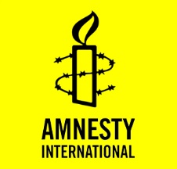
16-DAGER MOT VOLD MOT KVINNER
Retten til å bestemme over sitt eget liv, sin egen kropp og seksualitet er en grunnleggende menneskerettighet. Likevel blir kvinner over hele verden nektet denne retten. FNs internasjonale 16-dagers kampanje mot vold mot kvinner setter fokus på kjønnsbasert vold mot kvinner som et omfattende menneskerettighetsproblem lokalt, nasjonalt og internasjonalt. Kampanjen starter 25. november, som er FNs internasjonale dag mot vold mot kvinner, og varer fram til FNs menneskerettighetsdag 10. desember.

ÅRETS AKSJON:
Kvinners manglende rett til trygg og lovlig terapeutisk abort i El Salvador.
25. september 2014 lanserte Amnesty International rapporten On the brink of death: Violence against women and the abortion ban in El Salvador. Rapporten dokumenterer hvordan det ikke spiller noen rolle om en kvinne er gravid etter incest eller voldtekt, eller om graviditeten setter hennes liv og helse i fare, hun blir nektet abort uansett. Livet til kvinner og jenter i El Salvador henger i en tynn tråd.
Manglende tilgang på lovlig og trygg abort fører ikke til færre aborter, men til at særlig fattige kvinner isteden blir henvist til å ta farlige og ulovlige aborter. Vanlige metoder for å gjennomføre en farlig og ulovlig abort inkluderer inntak av rottegift, å stikke strikkenåler, trebiter og andre skarpe objekter inn i livmorhalsen, og bruk av medisiner som fremprovoserer abort. Helsemyndighetene i El Salvador anslår at det ble utført 19.290 abort i El Salvador i perioden 2005-2008. Minst 11 prosent av kvinnene som tar en farlig abort dør som et resultat av abortkomplikasjoner.
En kvinne som blir funnet skyldig i å ha gjennomført en abort, kan bli fengslet i 2 til 8 år. Den som hjelper noen å gjennomføre en abort, kan bli fengslet i opptil 12 år.
Kvinner som oppsøker legehjelp etter abortkomplikasjoner risikerer at helsepersonellet melder henne til politiet. Da kan hun både bli tiltalt og dømt for brudd på abortloven og for drap. Dette skjer også med kvinner som har spontanabortert. I dag er 129 kvinner tiltalt for abort i El Salvador, mens 23 er dømt. Av dem er det flere som soner lange fengselsstraffer etter spontanabort.
Mangel på seksualundervisning og dårlig tilgang til prevensjonsmidler har ført til at El Salvador har høyest antall gravide tenåringer i Latin-Amerika. Mer enn halvparten av gravide tenåringer som dør, dør som en følge av selvmord.
El Salvadors forbud mot abort er institusjonalisert vold mot kvinner og jenter, og klassifiseres som tortur, ifølge FNs spesialrapportør mot tortur. Forbudet har ingen plass i dagens samfunn, og må plasseres det der det hører hjemme: I fortiden.
Amnesty aksjonerer for at myndighetene i El Salvador:
- Avkriminaliserer abort, slik at kvinner og jenter som tar abort ikke blir straffet. Heller ikke helsearbeidere skal straffes for å informere om eller gjennomføre abort.
- Betingelsesløst løslater kvinner og jenter som er fengslet for å ha tatt abort, eller for å ha spontanabortert.
- Gjør trygg og lovlig abort tilgjengelig for alle kvinner og jenter, som et minimum i tilfeller der graviditeten er et resultat av voldtekt eller incest, der graviditeten setter kvinnens helse eller liv i fare, og når fosteret har liten sannsynlighet for å overleve.
- Sikre tilgang til seksualundervisning og prevensjonsmidler, særlig for ungdom og unge voksne.
FORSLAG TIL AKTIVITETER
Den 25. november er den internasjonale dagen mot vold mot kvinner, og vi oppfordrer alle lokalgrupper til å synliggjøre denne viktige dagen ved å gjennomføre en aksjon som viser støtte til kvinnene i El Salvador. Vold mot kvinner er aldri noen privatsak, men et samfunnsproblem som rammer millioner av kvinner og setter utviklingen av alle samfunn tilbake. Dersom det ikke passer for dere å gjennomføre en aksjon den 25. november kan dere gjerne gjøre det en annen dag under 16-dagers kampanjen mot vold mot kvinner. Det kan være en god ide å slå seg sammen med andre organisasjoner som også er interessert i å markere dagen, slik som kvinneorganisasjoner, krisesentre, grupper som jobber med Latin Amerika eller lignende.

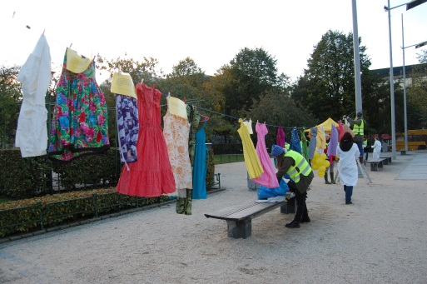
Stå på stands!
Få med deg flere andre aktivister og lag en synlig standsaksjon! Skriv ut underskriftslisten som ligger som er vedlagt (vedlegg1), og få folk til å signere. Jo flere signaturer vi får inn, desto større press kan vi legge på myndighetene i El Salvador! Et forslag til hvordan dere kan synliggjøre standen deres er å henge opp en line med kjoler i ulike størrelser. Disse kjolene kan representere alle kvinnene og jentene som har mistet livet, eller som har valgt å avslutte livet på grunn av abortforbudet.
Lag gjerne en plakat med budskapet, «End the total ban on abortion in El Salvador!», og få folk som er interessert i aksjonen til å ta et bilde med plakaten som kan legges ut på facebook, twitter eller instagram. Bruk gjerne hashtaggene #MyBodyMyRights og End #AbortionStigma.
Skriv et leserinnlegg!
Er du glad i å skrive? Den internasjonale dagen mot vold mot kvinner er en flott anledning til å få et leserinnlegg på trykk i din lokalavis. Skriv et innlegg om denne dagen og situasjonen til kvinner i El Salvador. Ta gjerne utgangspunkt i vedlagte forslag (vedlegg 2).
Arranger «action hour» på nett!
Under action hour er det om å gjøre å samle flest mulige nettsignaturer på én time. Bestem dere for et tidspunkt den 25. november (f.eks. kl. 18-19). Gå sammen med venner og bekjente og del aksjonen ‘Opphev totalforbudet mot abort i El Salvador’ i alle kanaler på sosiale medier! Skriv ned antall signaturer på nettaksjonen før dere starter og sett dere et mål om hvor mange signaturer dere vil få inn. Når en time har gått kan dere se hvor mange signaturer dere klarer å samle. Tips: Det kan lønne seg å opprette et facebook-event for «action hour», slik at folk er forberedt på å dele aksjonen i løpet av dagen og timen dere bestemmer dere for.
Bruk hashtaggene #MyBodyMyRights og #EndAbortionStigma på twitter, legg gjerne ved link til auksjonssiden og rapporten på både twitter og facebook.
Aksjon:
http://www.amnesty.no/aksjon/opphev-totalforbudet-mot-abort
Rapport:
http://www.amnesty.no/sites/default/files/88/embargoed_on_the_brink_of_death_el_salvador_0.pdf

Forslag til twitter-meldinger:
På norsk:
La kvinner og jenter i #ElSalvador få bestemme over sine egne kropper! #MyBodyMyRights #EndAbortionStigma http://www.amnesty.no/aksjon/opphev-totalforbudet-mot-abort
#ElSalvador: 57 prosent av gravide tenåringer som dør i alderen 10-19, dør som en følge av selvmord. http://www.amnesty.no/aksjon/opphev-totalforbudet-mot-abort
På engelsk:
#ElSalvador: 57 % of the deaths of pregnant girls between 10 and 19 were the result of suicide. #MyBodyMyRights http://www.amnesty.no/sites/default/files/88/embargoed_on_the_brink_of_death_el_salvador_0.pdf
#ElSalvador: Even if you are raped or in danger of dying, abortion is illegal. Take action and demand change! #MyBodyMyRights
Abortion is not a crime! #MyBodyMyRights #ElSalvador
Forslag til facebook-poster:
I El Salvador spiller det ingen rolle om du har blitt gravid etter en voldtekt eller om graviditeten setter livet ditt i fare, abort er ulovlig uansett. Forbudet har ingen plass i dagens samfunn, og må plasseres det der det hører hjemme: I fortiden. Signer aksjonen vår i dag!
Liliana var 13 år gammel da hun ble gravid etter å ha blitt voldtatt an gjengmedlemmer. Totalforbudet av abort i El Salvador tvang henne til å gjennomføre graviditeten mot hennes vilje. FN har uttalt at det å nekte gjennomføringen av abort etter en voldtekt er grusom, umenneskelig og nedverdigende behandling. Med andre ord, det er tortur. Krev at loven endres!
Temakveld!
Inviter til en temakveld der dere kan lage et program som kan inneholde ting som foredrag om rapporten og aksjonen, eventuelle filmer som kan være relatert til temaet, og alt annet dere kan finne på! Dette er en flott mulighet til å få nye mennesker interessert i arbeidet til Amnesty og spre kunnskap om dette viktige temaet.
Lag deres eget opplegg!
De best aksjonene kommer ofte når man er mange som deler tanker og idéer. Samle gruppa og gjennomfør en ordentlig brainstorming. Ting som kan være lurt å tenke på:

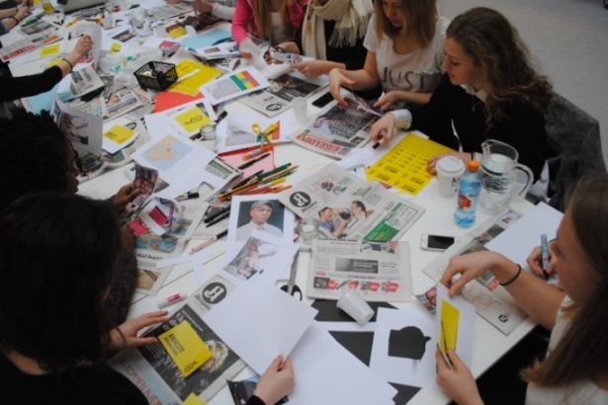
- Hvorfor planlegger dere aksjonen? Hva vil dere å oppnå?
- Hvordan fremmer aksjonen Amnestys kampanjemål?
- Hva er budskapet? Få det enkelt, klart og relevant.
- Hvem er aksjonen rettet mot
- Når vil meldingen deres bli best hørt og sett?
- Hvor skal aksjonen finne sted?
- Hvordan vil dere få budskapet ut?
- Husk at man ofte må ha tillatelse for å sette opp en stands på offentlig områder.
Gjennomfør aksjonen og vær stolt av arbeidet deres!

Individuelle historier:
Dette er saker som kan trekkes fram under ulike aktiviteter, men husk at hovedfokuset skal ligge på kvinner generelt i El Salvador.
María Teresa Rivera soner en dom på 40 år for å ha spontanabortert. Som en 28 år gammel alenemor opplevde hun en dag på jobb at hun plutselig ble dårlig. Flere timer senere ble hun funnet blødende på baderoms gulv av svigermoren sin. Da María Teresa ankom sykehuset rapporterte en ansatt ved sykehuset henne til politiet. Hun visste ikke at hun hadde vært gravid.
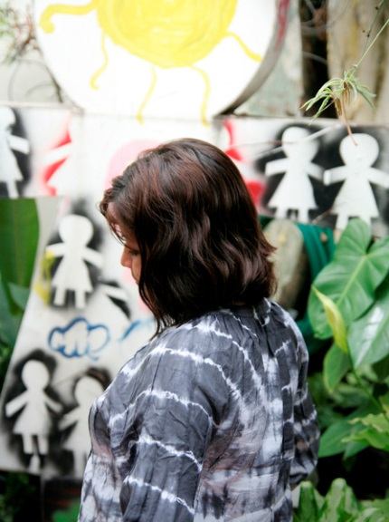
Selv om bevisene mot henne var mangelfulle ble hun funnet skyldig ikke bare i provosert abort, men også i drap. María Teresa fortalte Amnesty International: «Det eneste jeg følte under rettsaken var smerte. Da de leste opp dommen ba jeg Gud om å gi meg styrke. «Gud», sa jeg, sønnen min vil være 45 år gammel innen jeg blir løslatt».
Beatriz, en 22 år gammel kvinne, ble gravid for andre gang i 2012. Beatriz har en flere sykdom som gjorde det vanskelig for henne å bære fram fosteret. Det ble i tillegg oppdaget at fosteret var anencephalic (manglet en stor del av hjernen og skallen), en tilstand der det er dokumentert at barnet ikke vil kunne overleve lenger enn et par timer etter fødsel. Etter internasjonalt press tillot regjeringen i El Salvador Beatriz å gjennomføre et tidlig keisersnitt. Beatriz holdt på å dø mens hun ventet på tillatelsen.
En anonym lege beskrev hvordan saken der han behandlet en 9 år gammel jente som hadde vært utsatt for voldtekt: «Hun hadde blitt utsatt for overgrep hele sitt liv. Det var veldig vanskelig… Hun forsto ikke hva som skjedde. Hun spurte om hun kunne få fargeblyanter. Det knuste hjertene våre. Vi sa: - Hun er fortsatt bare en liten jente. Hun forsto ikke at hun var gravid.» Jenta var nødt til å gjennomføre graviditeten.
Beatriz - foto: Amnesty International
Her er litt fakta som kan være nyttig å bruke når du aksjonerer:
- Tidligere var abort tillatt i El Salvador dersom graviditeten var en konsekvens av voldtekt, kvinnens liv var i fare, eller det forekom alvorlige fosteravvik. I 1998 ble denne loven gjort om og abort ble ulovlig i alle tilfeller. El Salvador er en av en håndfull gruppe land i verden der det er et totalforbud mot abort.
- I fjor ble 16 kvinner og jenter dømt for å ha gjennomført en abort. Seks av disse var under 17 år da hendelsen tok sted.
- Som en følge av abortforbudet har ulovlige aborter blitt vanlig. Ifølge helsedepartementet i landet ble 19,290 aborter gjennomført i El Salvador mellom 2005 og 2008. Mer enn en tredjedel av disse ble gjort av jenter under 18 år. De faktiske tallene er anslått til å være mye høyere.
- I følge Verdens helseorganisasjon døde 11 prosent av kvinnene og jentene som gjennomførte en farlig abort.
- 57 prosent av gravide tenåringer som dør i alderen 10-19, dør som en følge av selvmord.
- En undersøkelse gjennomført av en avis i 2013 viste at 74 prosent av de som ble spurt i El Salvador var for abort dersom kvinnens liv står i fare.
- Mangel på seksualundervisning og dårlig tilgang til prevensjonsmidler har ført til at El Salvador har det høyeste antall tenåringsgraviditeter i Latin-Amerika.
- I fjor ble det registrert 1346 voldtekter av kvinner og jenter i landet.
- Det finnes kun ett krisesenter for kvinner i El Salvador. Her er det plass til 35 kvinner og barn.

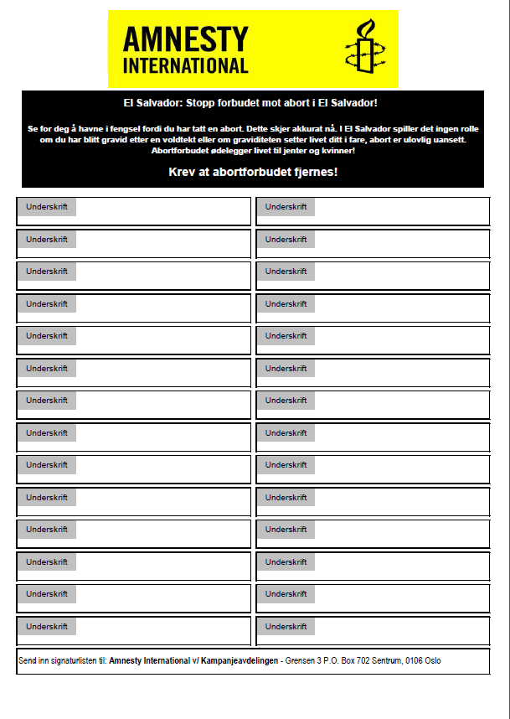
Vedlegg 1:
Vedlegg 2: Forslag til leserinnlegg:

El Salvador: Kvinners liv i en tynn tråd

FNs internasjonale dag mot vold mot kvinner 25. november setter fokus på at vold mot kvinner aldri er en privatsak, men et samfunnsproblem som rammer millioner av kvinner, og som hindrer vekst og utvikling.

Manglende tilgang på seksuell og reproduktiv helse og rettigheter fratar kvinner verden over muligheten til å bestemme over eget liv, over egen kropp og seksualitet. Blant annet i El Salvador, der totalforbudet mot abort fører til at kvinners liv og helse henger i en tynn tråd.

I El Salvador spiller det ingen rolle om du har blitt gravid etter en voldtekt, eller om graviditeten setter livet ditt i fare, abort er ulovlig uansett.

Manglende tilgang på lovlig og trygg abort fører ikke til færre aborter, men til at særlig fattige kvinner isteden blir henvist til å ta farlige og ulovlige aborter. Vanlige metoder for å gjennomføre en farlig og ulovlig abort inkluderer inntak av rottegift, å stikke strikkenåler, trebiter og andre skarpe objekter inn i livmorhalsen, og bruk av medisiner som fremprovoserer abort. Helsemyndighetene i El Salvador anslår at det ble utført 19.290 abort i El Salvador i perioden 2005-2008. Minst 11 prosent av kvinnene som tar en farlig abort dør som et resultat av abortkomplikasjoner.

En kvinne som blir funnet skyldig i å ha gjennomført en abort, kan bli fengslet i 2 til 8 år. Den som hjelper noen å gjennomføre en abort, kan bli fengslet i opptil 12 år.

Kvinner som oppsøker legehjelp etter abortkomplikasjoner risikerer at helsepersonellet melder henne til politiet. Da kan hun både bli tiltalt og dømt for brudd på abortloven og for drap. Dette skjer også med kvinner som har spontanabortert. I dag er 129 kvinner tiltalt for abort i El Salvador, mens 23 er dømt. Av dem er det flere som soner lange fengselsstraffer etter spontanabort.

Landet sliter i tillegg med en mangel på seksualundervisning og tilgang på prevensjonsmidler, noe som har ført til at El Salvador har høyeste antall tenåringsgraviditeter i Latin-Amerika. Hele 57 prosent av gravide tenåringer i alderen 10-19 som dør, dør som en følge av selvmord.

Amnesty krever at abort avkriminaliseres, slik at kvinner og jenter som tar abort ikke blir straffet. Vi krever at kvinner og jenter som er fengslet for å ha tatt abort, inkludert alenemoren María Teresa Rivera som soner en 40 år lang dom for spontanabort, blir løslatt. Vi krever at trygg og lovlig terapeutisk abort tilgjengelig for alle kvinner og jenter. Vi krever tilgang til seksualundervisning og prevensjonsmidler, særlig for ungdom og unge voksne.

Som FNs spesialrapportør mot tortur har uttalt, et totalforbud mot abort kan klassifiseres som tortur. Det har ingen plass i dagens samfunn, men bør plasseres der det hører hjemme: i fortiden!

